Полимерные мицеллы амфифильных блок-сополимеров
поли-L-лактида-блок-полиэтиленгликоля
Козлова Е.В.¹, Кулебякина А.И.²
Студент¹, научный сотрудник, к.х.н.²
¹Российский Химико-Технологический Университет имени Д.И. Менделеева, факультет естественных наук, Москва, Россия
²НИЦ «Курчатовский институт», Москва, Россия
E-mail: harikri6na@yandex.ru
Амфифильные блок-сополимеры в воде выше критической концентрации мицеллообразования (ККМ) образуют сферические мицеллы, состоящие из гидрофобного ядра и гидрофильной короны. Возможность их использования для адресной и контролируемой доставки нерастворимых в воде лекарственных веществ вызывает значительный интерес к процессу мицеллообразования.
В представленной работе показано, что варьирование соотношения гидрофильного и гидрофобного блоков позволяет влиять на размеры и свойства мицелл. В работе использованы биоразлагаемые и биосовместимые диблок-сополимеры поли-L-лактида и полиэтиленгликоля (ПЛ-б-ПЭГ) с соотношением длин блоков 1:1, 1:2 и 2:1. Сополимеры были получены полимеризацией с раскрытием цикла из метоксиполиэтиленгликоля и лактида (к.х.н. Истратов В.В., ИНЭОС РАН). Для приготовления водных дисперсий мицелл был использован метод диализа – метод постепенной заменой неселективного органического растворителя (ТГФ) на селективный.
Методом флуоресценции с пиреном в качестве флуоресцентного зонда была определена ККМ для трёх образцов диблок-сополимера ПЛ-б-ПЭГ. В результате было установлено, что с увеличением длины гидрофобного блока значение ККМ уменьшается.
Методами динамического светорассеяния и атомно-силовой микроскопии (АСМ) было показано образование сферических полимерных мицелл, размер которых зависит от соотношения длин блоков амфифильного блок-сополимера ПЛ-б-ПЭГ.
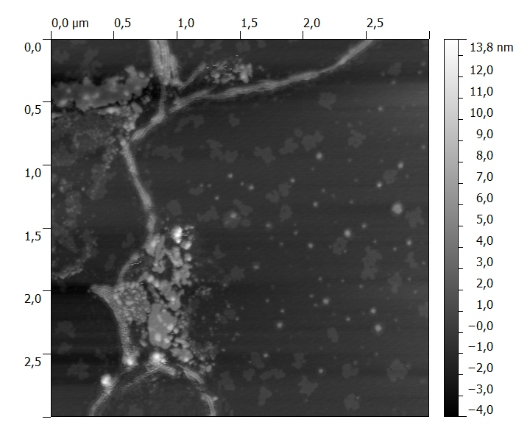
АСМ-изображение мицелл блок-сополимера ПЛ-б-ПЭГ с соотношением длин блоков 1:1.

Авторы выражают благодарность к.х.н. Истратову В.В. (ИНЭОС РАН), к.ф-м.н. Стрельцову Д.Р. (ИСПМ РАН), д.х.н. Конюхову В.Ю. (РХТУ им. Д.И. Менделеева).
________
Работа выполнена при финансовой поддержке гранта Президента РФ МК-1450.2013.3 (договор № 1450.2013.3)

